Arbeitsblatt

erneuerbare Energien
Woher kommt die Energie der Zukunft?
Beantworte folgende Fragen mit feelOK.de: feelok.de/klima

- Überlege für dich selbst, für welche Tätigkeiten im Alltag wir Energie benötigen und überlege, woher diese Energie kommt (Benutze dafür die vorhandenen Bilder auf Seite 2). Sprecht dann kurz im 2er Team darüber und stellt euch gegenseitig eure Ergebnisse vor. Besprecht es dann in der Klasse.

- Wie ihr nun herausgefunden habt, kann Energie auf unterschiedliche Weise hergestellt werden und somit entweder klimafreundlich oder klimaschädigend sein. Schaut euch nun den Videoclip «Erneuerbare Energien» an und beantwortet die folgenden Fragen:
Link zum Videoclip «Erneuerbare Energien»: www.youtube.com/watch?v=LKn1RztgS0c
- Welche Energien sind erneuerbar?

- Was sind erneuerbare Energien und wo ist der Unterschied zu nicht erneuerbaren Energien?

- Warum sind nicht erneuerbare Energien schlechter für das Klima und warum erneuerbare Energien klimafreundlicher?

- Überlege, warum unsere Energie nicht zu 100 % aus erneuerbaren Energien kommt und notiere deine Antwort. Besprecht dies dann in der Klasse.
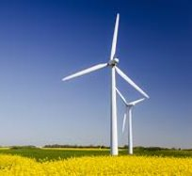
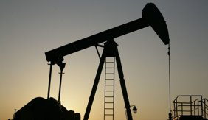
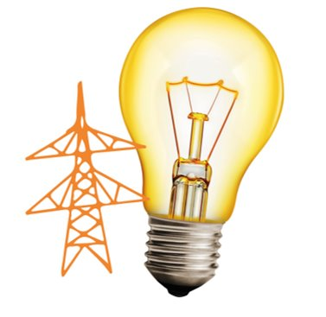

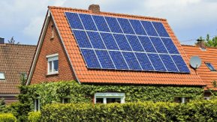
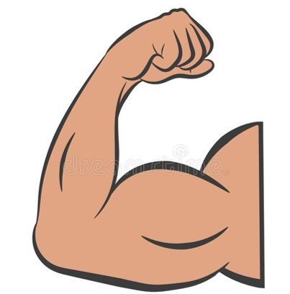

© ein Projekt von myclimate
Weitere Arbeitsblätter auf feelok - Lehrpersonen und Multiplikator:innen
www.feel-ok.ch, www.feel-ok.at, www.feelok.de

